Bluetooth Low Energy 기반 매너모드 어플리케이션
김혜진 임성혁 조대호 채옥삼
경희대학교 소프트웨어융합대학 컴퓨터공학과
sikhye823@khu.ac.kr, argentumbull@gamil.com, soltyrei2@naver.com, oschae@khu.ac.kr

Bluetooth Low Energy based Slient-Mode Application
HyeJin Kim, SungHyeok Im, DaeHo Cho, OkSam Chae
Kyung Hee University, Department of Computer Science and Engineering
요 약
블루투스 저전력 에너지(BLE)는 블루투스 3.0 버전에 비해 전력소모가 적기 때문에 통신기기가 연결되는 IoT 기술에 적합하다. 본 논문에서는 BLE 를 활용한 근거리 데이터 통신 기술인 비콘(Beacon)를 아두이노로 구현하고, 공공장소에 설치되는 비콘의 BLE정보를 수신하여 휴대폰의 기능을 제어하는 안드로이드 어플리케이션인 ‘매너모드 설정 어플리케이션’을 구현한다.

1. 서 론
현대사회에서 스마트폰은 더 이상 연락수단이 아니라 PC의 수준으로 인터넷, 게임, SNS 등 다양한 분야로의 활용도로 현대인의 필수품이다. 그러나 스마트폰의 사용자 수가 늘어날수록 정숙을 유지해야 하는 공간에서 스마트폰의 매너모드를 간과하는 실수나 부주의가 다분하게 발생하고 있다. 이러한 일들을 사전에 예방하기 위해 현재 극장에서는 상영 전 스마트폰의 매너모드로 전환을 유도하는 광고가 나오고, 도서관 등에서는 입구와 벽에 안내문을 붙여놓기도 하지만 위 같은 방법으로는 스마트폰의 소음으로 인한 피해를 완벽하게 사전에 막지는 못하고 있다.
블루투스는 근거리 무선 통신 기술로서, 기기들간의 단거리 무선 통신에 전반적으로 많이 사용된다. 과거의 bluetooth3.0방식은 전송 속도 향상에 중점을 두어 최대 24Mbps로 향상시켰으나, 전력을 너무 빨리 소모된다는 문제가 있다. 그에 비해 2010년부터 새로 등장한 블루투스 4.0기술은 전력 소모 감소에 집중하여, 기존 블루투스 기술과 비교하여 전력 소모량을 최대 90%까지 줄여 과도한 전력 소모 문제를 해결한다. 이렇게 저전력을 이용하여 무선통신을 하는 특징을 bluetooth Low Energy (BLE) 라고 부르는데, 낮은 소비 전력을 장점으로 iot기술의 장비 기술의 핵심이 될 수 있다.
따라서 본 연구에서는 BLE기술을 활용하여 공공장소에 설치될 블루투스 송신기의 전력소모를 줄이고, 블루투스를 수신하여 스마트폰을 제어하는 안드로이드 어플리케이션인 ‘매너모드 설정 어플리케이션’을 구현한다.
2. 관련 연구
2.1 GPS 기반 디바이스 설정 어플리케이션
android.location 패키지 내부의 LocationManager 클래스는 위치 서비스에 대한 액세스를 제공하고 특정 지리적 위치에 근접했을 때 어플리케이션에 인텐트를 발생시킨다. LocationProvider 클래스는 디바이스의 지리적인 위치에 대한 결과를 제공한다. 안드로이드의 위치 인식 어플리케이션을 개발할 때, GPS가 셀 타워와 Wi-Fi 신호를 사용하여 공급자를 결정하고, GPS나 네트워크 위치 공급자, 또는 이 둘 모두를 사용할 수 있다. LocationListener 인터페이스는 위치가 변경될 때 LocationManager로부터 알림을 받기 위해 사용한다. 동작 절차 어플리케이션이 실행되면 가장 신호가 강한 공급자를 받아와 현재 위치정보를 얻고 서버와 통신해 DB에 있는 정해진 공공장소의 위치와 거리를 계산해 특정 거리 이하가 되면 디바이스 설정에 대한 알림을 주거나 자동으로 변경시킨다. 현재 위치와 특정 장소와의 거리의 차가 20m 이내가 될 때 무음, 진동, 그리고 디바이스의 원래의 상태로 복구시켜주는 기능을 선택할 수 있는 알림을 띄워주거나 자동으로 변경한다.
GPS기반 디바이스 설정 어플리케이션에서는 실외에서 활성화시킨 뒤 공급자를 받아오는데 시간이 약 20초 정도 소모되고 이후에 다시 실행시켰을 때는 즉시 위치정보를 받아 오는 것을 확인한다. 스마트폰에서 GPS로 실내의 위치정보를 원활하게 수신하지 못하는 점과, 실외라도 사방이 트여있는 곳이 아니면 정확도가 현저하게 떨어진다는 단점이 있다. [1]
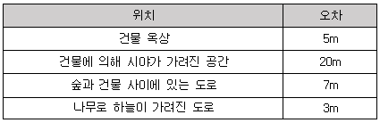
[표 1] GPS 오차 범위 [2]
또한, 위치 정보에 대한 대량의 데이터를 지속적으로 송수신하기 때문에 오버헤드가 발생할 수 있다.
본 연구의 목적인 매너모드 설정을 필요로 하는 공공장소인 도서관, 극장, 강의실 같은 시설들은 대부분 실내시설이므로 실내에서 오차범위가 발생하면 문제가 생길 수 있다. 하지만 본 연구에서는 비콘을 활용하여 사용자가 공공장소 입장과 동시에 스마트폰 설정을 바꾸어줌으로써 오차범위를 줄여 외부에서의 오작동을 막는다.
2.2 ZigBee 기반 실내 위치 확인 시스템
지그비(ZigBee)는 저가격, 저전력, 사용의 용이성을 특징으로 한 근거리 무선센서네트워크의 기술 중 하나로 2003년 IEEE 802.15.4 작업분과위원회에 의해 표준화 제정된 PHY/MAC층을 기반하여 상위 Protocol 및 Application을 표준화한 기술이다. [3]
지그비를 활용한 실내 위치 확인시스템은 IEEE 802.15.4a 표준(2007년 8월) 거리 측정 기술로, 송신측과 수신측에 전송된 전파 전송시간과 전파 속도를 계산하여 거리를 측정하는 기술이다. IEEE 802.15.4a 표준에서는 MOT(USN (Ubiquitous Sensor Network) 보드에 TinyOS가 올라간 보드를 일반적으로 MOTE라 칭한다)간의 거리를 측정하기 위해 전송되는 특별한 패킷을 ranging frame(RFRAME)이 명칭하고, RFRAME 패킷이 송신될 경우 MOT들은 데이터의 전송이 아닌 거리측정과 관련된 operation 을 진행한다. 센서 네트워크의 센서 노드들은 감지된 센싱 정보를 네트워크를 통해 Sink 노드에게 전달한다. 이때 각 센서들이 동기화된 시간 정보를 사용해 응용에 가공하여 사용한다.
지그비를 이용한 실내 위치 확인 시스템에서는 Wi-Fi의 신호가 산재된 환경에서는 Wi-Fi와의 주파수 충돌로 인해 실내 위치 확인 결과를 얻을 수 없다. 또한 표[2]에 의하면, 전류 소모 및 통신 범위에 있어서는 BLE 보다 뛰어나지만, 스마트폰에 활용 불가능한 치명적인 단점이 있다. [4]
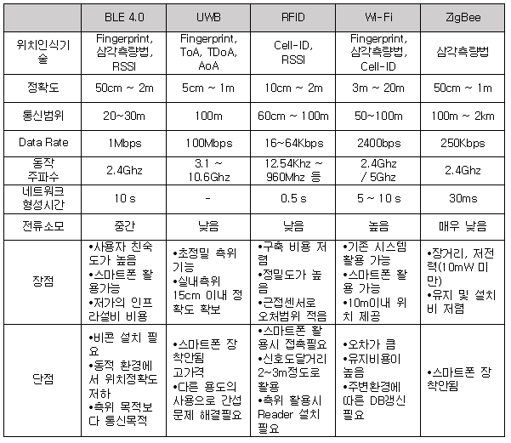
[표 2] 실내 측정 기법 비교[5][6][7]
반면 본 연구에서는 BLE를 이용한 비콘으로 Wi-Fi와의 주파수 충돌을 해결한다. 본 연구에서는 측위목적보다 한정된 실내공간에서의 데이터 송신과 사용자들의 편리성에 초점을 두고 있기 때문에 장거리 저전력의 장점보다 데이터 송신의 비콘 전력 소모 감소와 사용자의 친숙도를 고려하여 BLE를 사용한다.
3. 연구 내용
3.1 아두이노
아두이노는 2005년 개발된 오픈소스를 기반으로 한 단일 보드 마이크로 컨트롤러이다. 아두이노는 다수의 스위치나 센서로부터 값을 받아들여 환경과 상호작용이 가능한 물건을 만들어낼 수 있다.
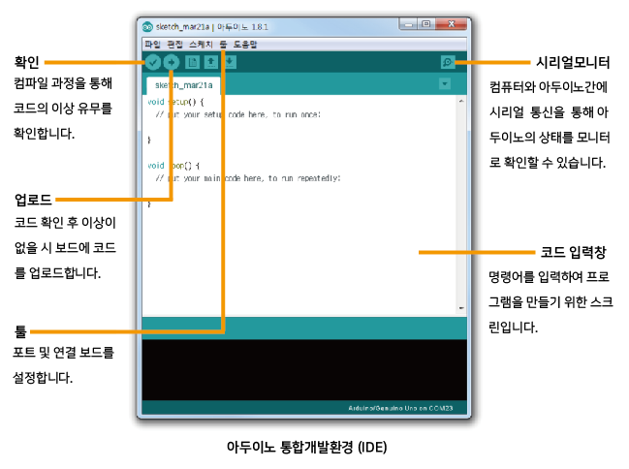
[그림 1] 아두이노 통합개발환경(IDE)
아두이노의 통합개발환경(IDE)은 프로그램을 작성하거나 편집할 수 있게 도와주는 도구로, 작성한 프로그램을 컴파일하여 컴파일된 기계어를 아두이노 보드에 업로드 하는 기능을 제공한다. 소스코드는 C++ 언어를 기반으로 하기 때문에 C언어의 표준 라이브러리 함수가 사용 가능하며, 통합개발환경의 구성은 메뉴바, 툴바, 텍스트 에디터, 콘솔로 구성되어 있다.
3.1.1 아두이노 기반 Beacon 구현
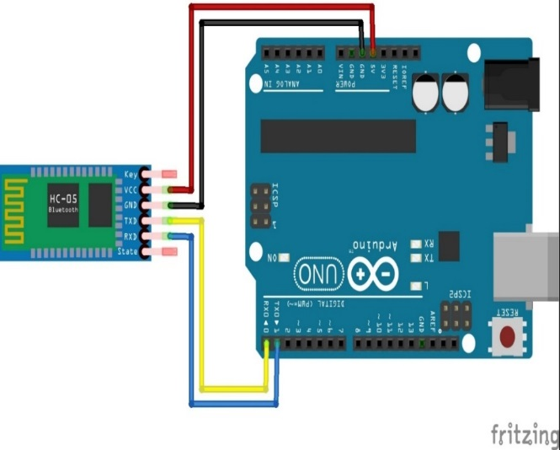
[그림2] HC-05 모듈과 아두이노 우노
아두이노를 이용하여 비콘을 구현하기 위해서는 HM-10 모듈이 필요하다. HM-10 모듈의 연결 방법은 [그림 1]의 HC-05 회로도와 동일하다. 그림과 같이 회로도를 연결한 후 코드를 업로드하고, 핸드폰에 블루투스 컨트롤러를 설치 후 블루투스 기능을 활성화하면 블루투스 연결이 완료된다. 이후 Beacon 연결을 위해 시리얼 모니터에 명령어를 입력하면 Beacon이 활성화되고, 핸드폰으로 Beacon 스캐너 어플을 실행하면 설정한 Beacon 정보를 확인할 수 있다.
3.2 안드로이드 스튜디오
안드로이드 스튜디오는 Intellij IDEA 기반으로 만들어졌으며, 안드로이드의 공식 IDE이다. intellij IDEA 기반으로 만들어졌기 때문에 이클립스에서 발생하는 컴파일 작업이 충돌하는 오류를 해결하며, 지원속도 및 동작속도가 빠르다. 안드로이드용으로 제작되어 Android 전화, 태블릿, Android Wear, Android TV 및 Android Auto 등 모든 안드로이드용 앱을 빌드할 수 있는 통합 환경을 제공한다. 또한 빌드 자동화, 종속성 관리 및 맞춤형 빌드 구성을 제공하며, 외부 라이브러리 추가가 간편하다. 기본 개발 언어로는 JAVA를 지원하고 있으나, C/C++를 위한 구문 강조표시 및 리팩터링, 그리고 자바 코드와 C/C++ 코드를 동시에 디버그할 수 있게 해주는 LLDB 기반 디버거를 지원하여 C/C++ 프로젝트 파일 편집이 가능하다.
3.2.1 안드로이드 어플리케이션 구현
안드로이드 어플리케이션은 BLE 정보 수신, 스마트폰 제어(매너모드 전환 등), 사용자 알림 기능 등으로 구성된다. BLE 정보 수신은 스마트폰 기기로 주변장치가 전송하는 신호를 읽어 들이는 스캔 기능을 말한다. 아두이노로 구현한 비콘에서 전송한 BLE정보를 스캔하여 어플리케이션의 주 기능인 스마트폰 제어기능을 수행하는 것을 목적으로 한다. 스마트폰 제어는 BLE정보 수신 시 스마트폰의 진동,무음, 알람, Wi-Fi 등을 제어하며, 제어하는 항목은 사용자가 선택 가능하다. 사용자 알림 기능은 스마트폰 제어 기능이 작동한 경우 메시지를 전송하여 어플리케이션 기능이 실행 됨을 안내한다.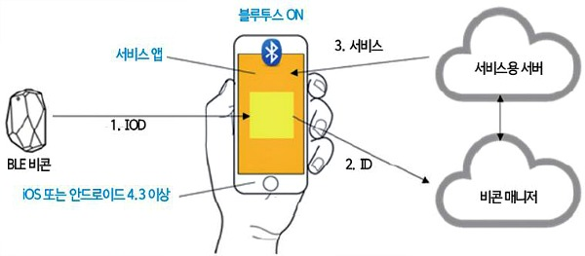
[그림 3] 비콘 서비스 동작 흐름도
어플리케이션에서 블루투스 기능을 사용하기위해 Manifest 파일에 ‘BLUETOOTH’와 ‘BLUETOOTHE_ADMIN’의 권한을 등록한다. 메인 클래스 내부에는 BluetoothAdapter 클래스를 포함한다. BluetoothAdapter 클래스는 디바이스르 찾고 연결하거나 디바이스를 활성화하여 통신을 수행하는 등의 기능을 하며, 본 연구에서는 해당 클래스의 메소드를 사용하여 블루투스를 제어한다. 진동, 무음 전환은 AudioManager 클래스의 메소드를 이용하고, 스마트폰 제어 기능 작동 시 사용자에게 알리는 푸시 알람은 FCM을 이용하여 구현한다.
4. 결론 및 향후 연구 방향
도서관, 영화관 등의 정숙해야 하는 공공장소에서 스마트폰 사용자의 부주의로 인해 타인에게 피해를 주는 사례가 종종 발생하고 있다. 이런 문제를 예방하기 위해 시중에 여러 매너모드 어플리케이션이 출시되어 있지만, 대부분 그 기능들의 활용 범위가 적다. 사용자가 직접 타이머를 이용해 시간을 설정해야 하거나 미리 등록해놓은 장소에서만 기능이 동작을 하는 점 등이다.
본문에서 제작하는 BLE기반의 매너모드 어플리케이션’은 강의실이나 도서관, 영화관 등 공공장소 내부의 블루투스 송신기의 블루투스 신호를 감지한 스마트폰의 기능 일부를 제한하고, 해당 지역을 벗어나면 원상태로 복구하여 사용자의 실수로 인한 문제를 미연에 방지할 수 있도록 한다. 또한, BLE는 통해 비콘의 전력 소모를 줄이고 저렴한 비용을 통해 활용도가 다양해질 수 있기 때문에 향후 연구에서는 스마트폰의 매너모드 설정 뿐만 아니라 강의실의 비콘은 출석체크, 도서관에서의 좌석예약, 영화관에서의 광고 등 다양한 기능을 추가 한다.
이처럼 BLE를 활용하여 구현된 비콘과 어플리케이션은 저전력과 저렴한 비용을 통해 O2O(Online to Offline)서비스를 통한 쇼루밍(Showrooming)이나 최근 IoT(Internet of Things)을 활용한 다양 한 산업과 같은 넓은 활용 분야에 적용될 수 있다.
참 고 문 헌
[1] 이정민 외 1명, “위치기반 모바일 디바이스 설정 기법”, 한국컴퓨터종합학술대회 논문집, Vol.39, 2012.
[2] 안광훈 외 4명, "안정적인 LBS 단말기 설계를 위한 GPS 오차 분석", CICS 2010 정보 및 제어 학술대회 논문집, pp. 3-425, 2010.
[3] 유재준, 박상준, “실내위치기반 서비스 이슈 및 표준화”, 정보과학회지 32권 2호, pp. 74-80, 2015.
[4] 서해원, "지그비(zigbee)를 이용한 저전력 모듈 기반 실내 위치 확인 시스템(IPS : Indoor Positioning System)의 품질 향상 방안 연구", 충남대학교 산업시스템공학과, 석사논문, 2017.
[5] 이성훈, “블루투스 저전력 모듈 기반 실내위치서비스의 품질 향상 방안 연구”, 순천향대학교 정보보호학과, 석사논문, pp.20-25, 2015
[6] 고득녕, “소물인터넷을 위한 Low Power Wide Area 기술 동향”, OSIA S&TR, Vol.29, No.3, 2016.
[7] 방송통신위원회, “대한민국 주파수 분배표”, 미래창조과학부 고시(제2016-70호), 2016.

